Работа с контурной картой
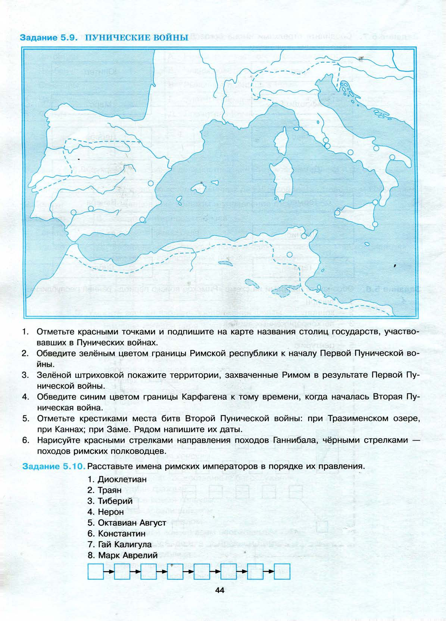
Вторая война Рима с Карфагеном

